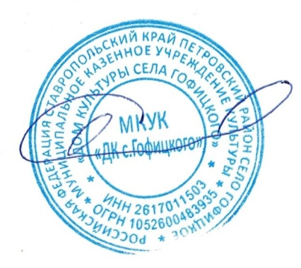 УТВЕРЖДЕНО

приказом директора муниципального

казенного учреждения культуры

«Дом культуры села Гофицкого»

_________ О.А.Синельникова

№ 48 от 07.11.2022 г.

**Правила**

**продажи билетов, реализованных**

**в рамках программы «Пушкинская карта»**

**1. Общие положения**

1.1. Настоящие Правила продажи билетов муниципального казенного учреждения культуры «Дом культуры села Гофицкого» (далее – Учреждение) в рамках программы «Пушкинская карта» (далее – Правила) разработаны в соответствии с законодательством РФ**.**

1.2. Термины и определения:

Мероприятие – культурно-массовое, культурно-досуговое, информационно-просветительское и иное зрелищное мероприятие в сфере культуры, проводимое учреждением на возмездной основе, в своем зрительном зале, на сторонних площадках, в том числе в онлайн-формате.

Посетитель – гражданин в возрасте от 14 до 22 лет, который приобрел электронный билет по Пушкинской карте на мероприятие в личных целях, не связанных с предпринимательской деятельностью.

Пушкинская карта – специальная пластиковая или электронная банковская карта, оформленная на гражданина в возрасте от 14 до 22 лет, предназначенная для покупки билетов на мероприятия.

**2. Покупка билетов по Пушкинской карте**

2.1. Билет на Мероприятие по Пушкинской карте можно приобрести, оформив заказ на сайте Учреждения [www./donbalka.ru/](http://www./donbalka.ru/) или на сайте билетной системы «ВМузей» [www.//vmuzey.com/](http://www.//vmuzey.com/)

2.2. Оплату заказа можно произвести банковской картой через платежный шлюз Банка либо при помощи сторонних сервисов Gray, ApplPay, SumsungPay, AndroidPay.

2.3. Получение заказа возможно после подтверждения 100% оплаты. Электронный билет высылается на электронную почту, указанную при оформлении заказа.

2.4. Оплата за билеты, приобретенные по Пушкинской карте осуществляется покупателем только с помощью Пушкинской карты

2.5. Билет, приобретаемый по Пушкинской карте, является именным.

2.6. Запрещается приобретение билетов по Пушкинской карте для третьих лиц.

**3. Правила пропускного режима для обладателей билетов**

**по Пушкинской карте при входе на мероприятие**

1. Для входа на мероприятие посетителю необходимо предъявить электронный билет, в котором указаны фамилия, имя, отчество владельца Пушкинской карты, а также документ, удостоверяющий личность или учетную запись в мобильном приложении «Госуслуги. Культура»
2. В соответствии со ст. 52.1 Закона Российской Федерации от 09.10.1992 г. № 3612-1 «Основы законодательства Российской Федерации о культуре» именные билеты дают право на посещение мероприятий только при предъявлении документа, удостоверяющего личность Посетителя. При несоответствии сведений о Посетителе, указанных в именном билете, сведениям, содержащимся в предъявляемом документе, или при наличии исправлений в сведениях о Посетителе, указанных в именном билете, Посетитель не допускается на мероприятие.
3. Электронный билет выдается ко времени. Посетитель сможет пройти только в указанное время.
4. Электронный билет выдается на дату. Посетитель сможет пройти только в указанную дату.
5. В случае, если приобретён льготный билет, кроме документа, удостоверяющего личность, необходимо предъявить копию или оригинал документа, подтверждающего льготу.
6. При индивидуальном и групповом посещении всех платных мероприятий независимо от времени их проведения предоставляются льготы:

- военнослужащим, проходящим военную службу по призыву – 100% стоимости билета;

- детям-инвалидам - 100% стоимости билета;

- детям-сиротам и детям, оставшимся без попечения родителей - 100% стоимости билета;

- детям работников учреждения - 100% стоимости билета;

- инвалидам I, II, III групп -50% стоимости билета;

- детям из многодетных семей - 50% стоимости билета;

- участникам клубных формирований – 50% стоимости билета.

3.7. Для получения льготы, Посетитель обязан предоставить оригинал документа, удостоверяющего личность, и документа (оригинал либо копию), подтверждающего соответствие данного лица отдельной категории посетителей. Перечень документов, предъявляемых для получения льготы.

- для инвалидов – справка подтверждающая факт установления инвалидности;

- для детей-сирот и детей, оставшихся без попечения родителей – справка, подтверждающая отношение ребенка к данной категории посетителей;

- для детей из многодетных семей – удостоверение многодетной семьи либо

справка из Управления труда и социальной защиты населения администрации Петровского городского округа;

- инвалидам I, II, III групп – справка, подтверждающая факт установления инвалидности.

3.8. В случае истечения срока действия основания для получения льготы гражданину, предоставление льготы прекращается.

3.9. Перечень льгот, их размер пересматривается и устанавливается приказом руководителя Учреждения ежегодно.